# Opdracht Film

Oké, tot zover de introductie. Nu wordt het tijd voor je echte eerste webpagina.

* Surf naar <http://www.imdb.com/>
* Zoek één van je favoriete films op.

In het voorbeeld gebruiken we de film The Social Network, maar het is de bedoeling dat jij zelf een film kiest en over die film een pagina maakt.

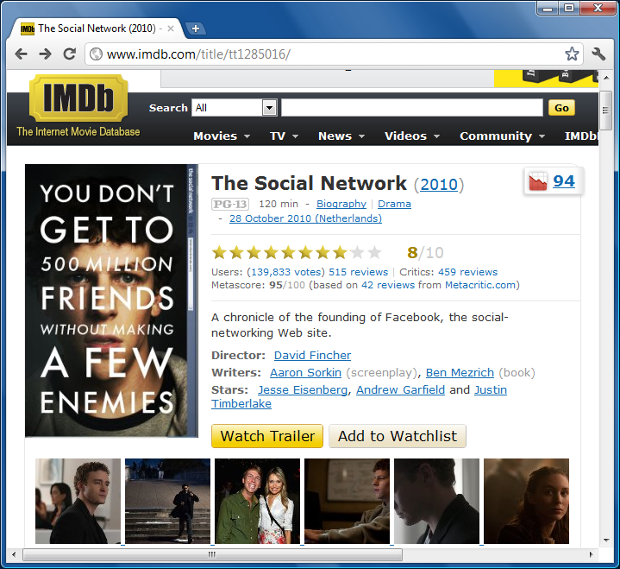

## Basis

We beginnen weer met de basisstructuur van HTML.

* Maak een bestand aan met de naam film.html.
* Plaats de basiselementen van HTML op de pagina: <html>, <head> en <body>.
* Zet de titel van de film in het <title>-element.
* Haal de pagina door de W3C Validator en los alle fouten en waarschuwin­gen op.

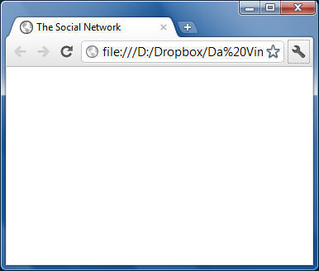

## Kop

Om de titel van de film groot op de pagina te zetten, gebruiken we een kop.

* Zet de titel van de film in het <body>-element.
* Zet <h1>-tags om de titel heen.

Van nu af aan moet je er zelf aan denken om je pagina telkens even door de W3C Validator te halen.

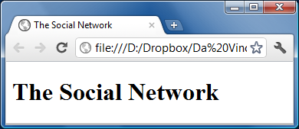

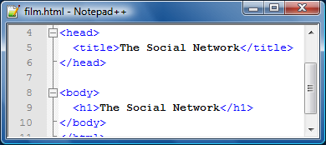

## Samenvatting

Voor mensen die de film niet kennen, is een samenvatting wel handig.

* Zet een samenvatting van de film onder de kop.

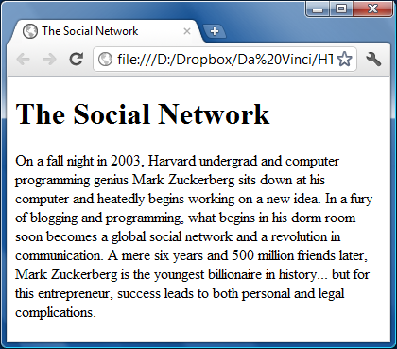

## Afbeeldingen

De pagina wordt een stuk leuker met een paar foto’s.

* Download een foto van IMDB en sla de foto op in dezelfde map als film.html.
* Geef de foto een handige bestandsnaam, bijvoorbeeld film1.jpg.
* Zet de foto op je pagina met behulp van het <img>-element.
* Zet op deze manier nog drie foto’s op de pagina.

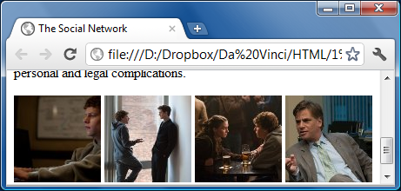

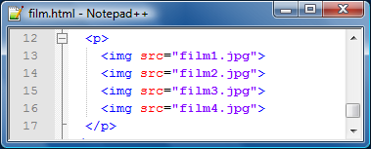

## Lijst

De volgende stap is om een lijst met acteurs op de pagina te zetten. Een lijst staat in een <ul>-element en ieder element van de lijst staat in een <li>-element.

* Zet een <ul>-opentag en een <ul>-sluittag op je pagina.
* Zet tussen de <ul>-tags een <li>-opentag en een <li>-sluittag.
* Zet tussen de <li>-tags de naam van de acteur en de rol die hij speelt, zoals je hiernaast ziet.
* Voeg lijstitems toe voor de vijf grootste rollen.

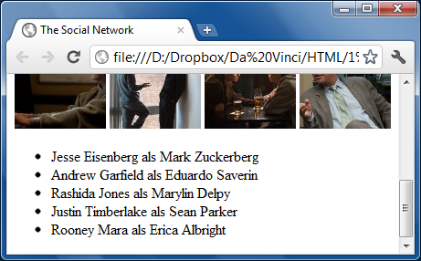

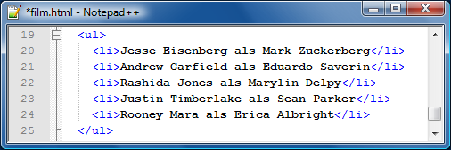

## Tussenkop

Om duidelijker te maken dat de lijst over rollen en acteurs gaat, zetten we een tussenkop boven de lijst.

* Zet de tekst Rolverdeling boven de lijst.
* Zet de tekst in een <h2>-element.

Merk op dat de tekst in het <h2>-element kleiner is dan de tekst in het <h1>-element. Op die manier geven we aan dat Rolverdeling een onderdeel is van The Social Network.

